***Ćwiczenie praktyczne. Wypróbuj Dysk Google i dostępne na nim aplikacje***

1. Poznaj środowisko Dysku *Google*. Następnie utwórz folder Digital Literacy Works i prześlij do niego kilka plików ze swojego komputera

2. Korzystając z *Google* Drive, utwórz i zaprojektuj poniższy dokument tekstowy

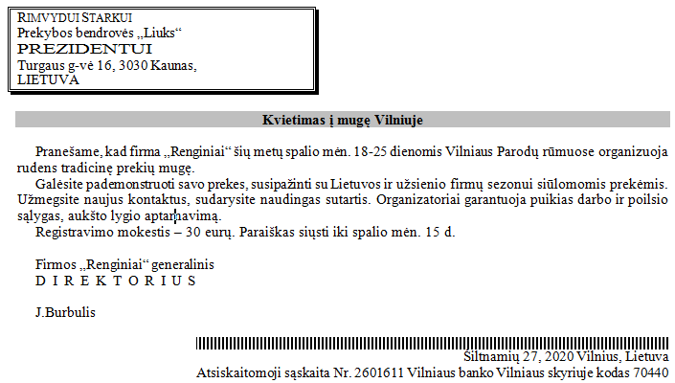

3. Utwórz poniższą tabelę za pomocą arkusza kalkulacyjnego *Google* i oblicz wartość:

